**Window Server 2008建立软raid5**

1. **raid的定义**

RAID 5 是一种存储性能、[数据安全](https://baike.baidu.com/item/%E6%95%B0%E6%8D%AE%E5%AE%89%E5%85%A8/3204964)和存储成本兼顾的存储解决方案，全称Redundant Array ofInexpensive Disks,中文名为廉价磁盘冗余阵列。RAID可分为软RAID和硬RAID,软RAID是通过软件实现多块硬盘冗余的。RAID 5可以理解为是RAID 0和RAID 1的折中方案。RAID 5可以为系统提供[数据安全](https://baike.baidu.com/item/%E6%95%B0%E6%8D%AE%E5%AE%89%E5%85%A8/3204964)保障，但保障程度要比Mirror低而磁盘空间利用率要比Mirror高。RAID 5具有和RAID 0相近似的数据读取速度，只是多了一个[奇偶校验](https://baike.baidu.com/item/%E5%A5%87%E5%81%B6%E6%A0%A1%E9%AA%8C/8090811)信息，写入数据的速度比对单个[磁盘](https://baike.baidu.com/item/%E7%A3%81%E7%9B%98/2842227)进行写入操作稍慢。同时由于多个数据对应一个[奇偶校验](https://baike.baidu.com/item/%E5%A5%87%E5%81%B6%E6%A0%A1%E9%AA%8C/8090811)信息，RAID 5的磁盘空间利用率要比[RAID 1](https://baike.baidu.com/item/RAID%201)高，存储成本相对较低，是目前运用较多的一种解决方案。

1. **实验目的**

掌握windows2008的动态磁盘的管理，raid-5的创建和修复

三、实验概述

1.在windows2008中 创建raid-5卷，在磁盘中存入数据

2.使一块硬盘挂掉，观察现象，及数据是否丢失

3.修复raid-5

**四、实验步骤**

**1、**用虚拟机添加3块硬盘，然后把这3块硬盘建一个raid-5卷。

**2、**把这3块硬盘转换动态硬盘，然后右击磁盘

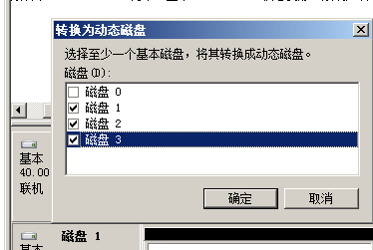

**3、**在磁盘1右键，新建Raid5-卷

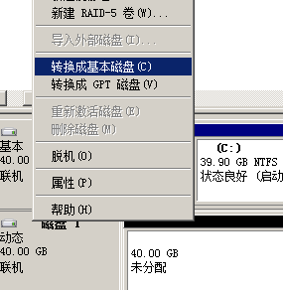

添加刚才可用动态硬盘到已选，一直下一步配置完成。

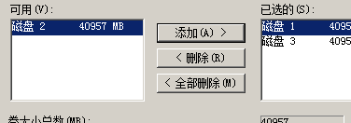

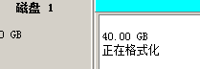**--🡪** 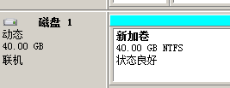

Raid配置完成后，虚拟机里就会新加卷E

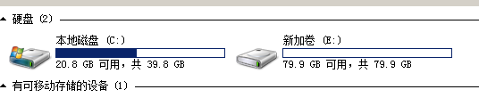

4、在E盘加入一个test.txt文档。然后在虚拟机设置中移除其中一个磁盘模拟磁盘损坏，这时候在磁盘管理中可以看到有个磁盘损坏。

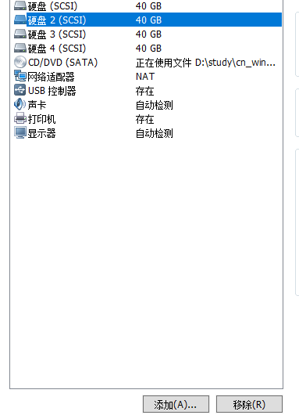

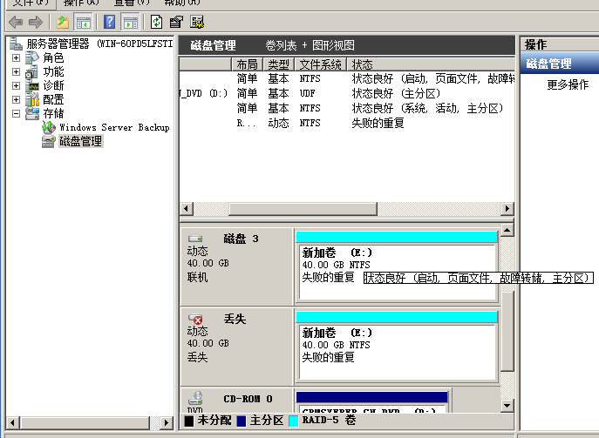

5、最后进行raid-5修复，我们添加一块硬盘，磁盘1，在磁盘2右键选择修复卷，完成raid-5磁盘修复。

